

**澳大利亚昆士兰大学**

**2020冬季访学项目**

**语言文化课程**

University of Queensland

English Language Programs

**2020年1月6日 – 2月7日**

**一、项目综述**

昆士兰大学的继续教育与对外英语教学学院（Institute of Continuing & TESOL Education）成立于1981年, 具备超过30年的丰富教学经验，屡获澳洲教育培训领域的殊荣，每年为近8,000名来自世界各地的学生提供各类优质的英语学习与培训项目，满足不同的学习需求。

参加昆士兰大学2020年冬季访学项目的学生，可以选择参加通用英语（General English）、或国际商务沟通英语（English for International Business Communication）、或学术英语（English for Academic English）。项目学生与昆士兰大学在读语言学生混合编班，由昆士兰大学进行统一的学术管理与学术考核，获得昆士兰大学正式成绩单。

全美国际教育协会作为昆士兰大学在中国的正式授权机构，负责选拔优秀中国大学生，于2020年冬季前往昆士兰大学参加为期5周的语言课程项目。项目学生通过5周的学习，将迅速提升自身的英语水平，同时体验澳大利亚的社会与文化。

2019年寒假昆士兰大学访学项目，我校选拔名额为5名，报名截止日期为2019年10月15日。项目将会在全国范围内启动选拔，一旦录满，即刻停止报名。

**二、特色与优势**

【体验澳洲纯正英语课程】

参加澳大利亚名校的优质语言课程，每周20学时强化学习，有效提升语言技巧；

【昆士兰大学成绩单和项目证书】

获得昆士兰大学颁发的成绩单与项目证书，为个人履历添砖加瓦；

【和国际学生一起上课，结交各国好友】

与来自其它国家的学生共同学习、提高跨文化沟通技能，收获知识与友谊；

【尽享校园设施与资源】

获得昆士兰大学学生证，按校方规定充分享受各类校园设施与教育资源；

【丰富的文化活动体验】

丰富多彩的澳大利亚文化体验，畅游布里斯班与黄金海岸的特色景点。

1. **昆士兰大学简介**

* 创建于1909年，澳大利亚顶尖学府，澳大利亚菁英大学集团 Group of Eight （八大名校联盟）的成员之一；
* 2019美国新闻与世界报道全球大学综合排名第45；2019 QS世界大学排名第48；2018上海交大世界大学学术排名第55；
* 下设六所学院，拥有八所世界顶级的研究所，学生数量超过5万2千人；教学质量与学术声誉卓著，是荣获教学类奖项最多的澳洲大学；
* 强势专业包括环境/生态学、作物与动物科学、农业科学、社会科学、生物与生物化学、经济学与商科等；
* 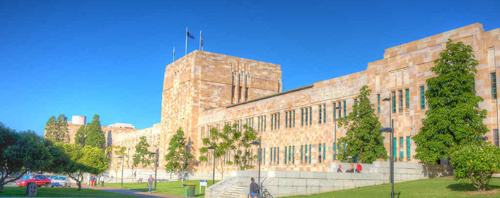学校位于澳大利亚东南部的旅游名城布里斯班，毗邻著名的黄金海岸，气候温和，四季宜人，是澳洲最宜居、同时也是生活成本最低的城市之一；

1. **项目详情**

【**课程日期**】

2020年1月6日 – 2月7日（5周）

【**课程内容**】

1. 通用英语（General English）  
    本课程适合从初级到高级各个级别的英语学习者，旨在提升学生日常生活、工作或出行所需的英语综合运用能力，比如讨论新闻事件、分享意见、理解电影或网站的原文内容、撰写邮件或笔记、清晰准确地进行对话交流等。
2. 国际商务沟通英语（English for International Business Communication）  
    本课程旨在提升学生在国际商务情境中的英语综合运用能力，学生将掌握商业专

业术语与实践，提高商务演讲技巧，学习撰写不同类型的商务文件，以及如何积极地参与商务会议。课程共分为两个级别。

1. 学术英语（English for Academic English）

本课程适合希望提升实用学术英语水平的学生。通过学习，学生可以更加自信地

参加学术讲座、记录笔记、撰写学术文章、阅读学术内容、参与学术讨论以及进行学

术演示。课程共分为三个级别。

昆士兰大学的语言文化课程每周的课时为约20小时， 每个班学生人数不超过18人，以保证最佳的教学效果。

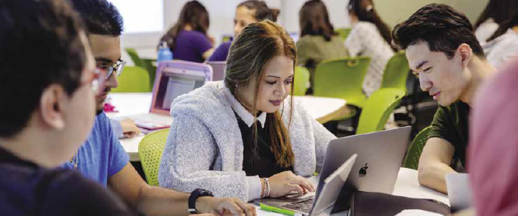

【**文化活动**】

课堂之余，学生可以免费或付费参加语言中心或昆大组织的各类文化体验活动，比如合唱团、口语俱乐部、体育活动、舞蹈社团、瑜伽与冥想、摄影、创业协会等。

项目学生均可获得昆士兰大学正式注册的学生证，凭借学生证可在项目期内，按校方规定使用学校的校园设施与教育资源，包括图书馆、健身房、活动中心等。学生将入住由校方管理并安排的寄宿家庭（含餐），使学生能够更加近距离地体验当地社会文化，迅速提高自己的语言水平。

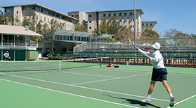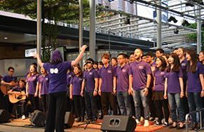

【**项目证书**】

顺利完成所有课程，并通过学术考核的学生，将获得昆士兰大学出具的正式成绩单及学习证明。

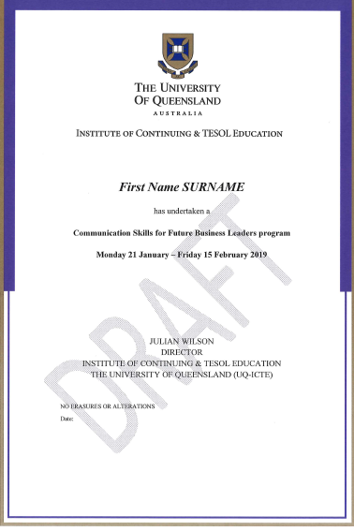

图：昆士兰大学语言文化课程项目证书样图

【**项目费用**】

|  |  |
| --- | --- |
| 项目总费用 | 约3,468澳元（约合人民币1.66万元） |
| 费用包括： | 申请费、学费、学生服务费、医疗保险、与项目设计管理费 |
| 费用不包括： | 国际机票、签证、住宿费与餐费、其它个人花费  注：参加语言文化课程的学生，可入住昆士兰大学管理的寄宿家庭，费用约为每周260澳元 |

**五、项目申请**

1. **选拔要求**
2. 仅限本校全日制在校生；且成绩优异、道德品质好，在校期间未受过纪律处分，身心健康，能顺利完成海外学习任务；
3. 英语要求：具有良好的英语基础。入学参加昆士兰大学语言分级测试；  
   “国际商务沟通英语”需达到托福56（口语15，听力12）、或雅思5.0（单项不低于5.0）、或在分级测试中达到通用英语5级水平；  
   “学术英语”需达到托福56（口语15，听力12、阅读12，写作17）、或雅思5.0 （单项不低于5.0）、或在分级测试中达到通用英语5级水平；
4. 家庭具有一定经济基础，能够提供访学所需学费及生活费；
5. 通过全美国际教育协会的项目面试、澳方大学的学术审核、以及我校院系及国际交流处的派出资格审核。
6. **项目申请录取方式和报名流程**
7. 学生本人提出申请，在学校国际合作交流与合作处报名；
8. 同时登录项目选拔管理机构 -- 全美国际教育协会网站www.usiea.org填写《世界名校访学2019-2020学年冬春项目报名表》，网上报名的时间决定录取的顺序和安排宿舍的顺序；
9. 学生申请资料经初步审核后，参加面试确定预录取名单；
10. 学生提交正式申请材料并缴纳项目费用，获得学校录取及签证后赴澳学习；

申请截止日期： 2019年10月15日

———————————————————————————————————————

**关于全美国际教育协会**

**[www.usiea.org](http://www.usiea.org)**

US International Education Association全美国际教育协会是在美国注册的非营利机构，旨在通过与中外高校的合作，为每一位大学生提供高品质的世界名校访学机会，共同培养具备全球胜任力的优秀大学生，促进不同文化间的沟通、理解与合作。

全美国际教育协会受美国宾夕法尼亚大学、哥伦比亚大学、波士顿大学、威斯康星大学麦迪逊分校、加州大学伯克利分校、加州大学圣地亚哥分校、加州大学河滨分校、英国剑桥大学、伦敦政治经济学院、加拿大多伦多大学、麦吉尔大学、英属哥伦比亚大学、澳大利亚昆士兰大学、新南威尔士大学、阿德莱德大学等20多所世界级名校的委托，与中国80多所高校合作选拔品学兼优的学生赴海外参加访学项目。

全美国际教育协会在北京、南京、杭州、广州、西安、成都、郑州设有办公室，为中国合作高校和学生提供与访学项目相关的全流程服务。

咨询电话：国际交流与合作处 028-85966899

全美国际教育协会 17358513797 黄老师 18988936428李老师

028-61983024（周一至周五 8:30—17:30）

全美国际教育协会官网：[www.usiea.org](http://www.usiea.org)

全美国际教育协会官微：全美国际访学微刊

项目邮箱咨询：[visituq@yeah.net](mailto:visituq@yeah.net)